平陆县国土空间规划委员会办公室

关于《华电山西长晴100MW风电项目选址

研究报告》和《平陆100MW风力发电项目

选址研究报告》的公示

为进一步优化空间布局，提高规划的科学性、民主性和可实施性，根据《中华人民共和国城乡规划法》等有关法律、法规的规定，《华电山西长晴100MW风电项目选址研究报告》和《平陆100MW风力发电项目选址研究报告》已经专家评审通过。按照法定程序，现将该2个选址研究报告进行公示,欢迎社会各界人士提出宝贵意见和建议。
一、公示时间

2023年10月24日至2023年11月6日（10个工作日）。
二、公示地点
平陆县人民政府网站。
三、公示意见反馈方式
（一）电子邮件请发送到：plcjghg@126.com；
（二）书面意见请邮寄至平陆县自然资源局，邮编：044300；
（三）意见和建议请在公示期限内提出，逾期未反馈，将视为无意见；
（四）咨询电话：0359-3522113。
四、公示内容
（一）《华电山西长晴100MW风电项目选址研究报告》
1.选址位置
选址位置位于平陆县的张村镇、杜马乡和部官镇。风场工程占地分永久占地和临时占地。永久性征地面积约2.0300公顷，其中升压站占地面积约1.1256公顷，风机占地面积约0.8550公顷，箱变占地面积约0.0494公顷；临时性用地面积约42.1088公顷。（临时性占地包括风电机组安装场地、进站道路、场内施工主干道、施工临时设施、集电线路占地）。
2.主要建设内容
建设规模：工程规划容量100MW，一次建成。拟安装16台
5.5MW和3台4MW风力发电机组。风机机端电压为1.14kV，采用二次升压方式，每台风机配一台35kV箱变，先升压至35kV，后经4回35kV集电线路架空进入新建的220kV升压站，架空35kV线路全长约为27km。
新建1座220kV升压站，电压等级为220kV/35kV，主变容量
为1×100MVA，220kV主接线采用单母线接线，35kV主接线采用单母线接线，本项目以1回220kV线路π接入平陆县100MW农光
互补光伏发电项目至平陆220kV变电站的220kV线路预留侧，线路长度约13km。
建设内容：风力发电机组及基础、35kV集电线路、进场道路和 场内道路以及配套新建220kV升压站。
年上网量：230547.2MWh。
3.升压站平面布置图
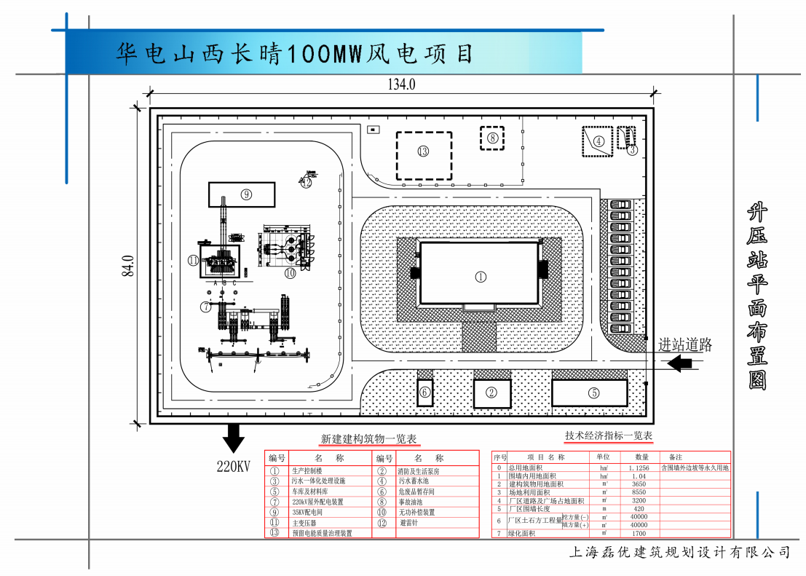
4.项目用地规划条件
（1）升压站规划条件
拟用地面积：1.1256公顷；
用地性质：供电用地（1303）；
控制指标：容积率≤0.6，建筑密度≤35%，绿地率≤20%，建筑限高≤12米；
建筑退距：东、西、南、北各退用地边界不小于3米；
出入口方向：东侧。
- 风机位规划条件
风机位拟用地面积：0.8550公顷；
用地性质：1303（供电用地）；
用地指标按行业有关规定执行。
5.华电山西长晴100MW风电项目升压站图则

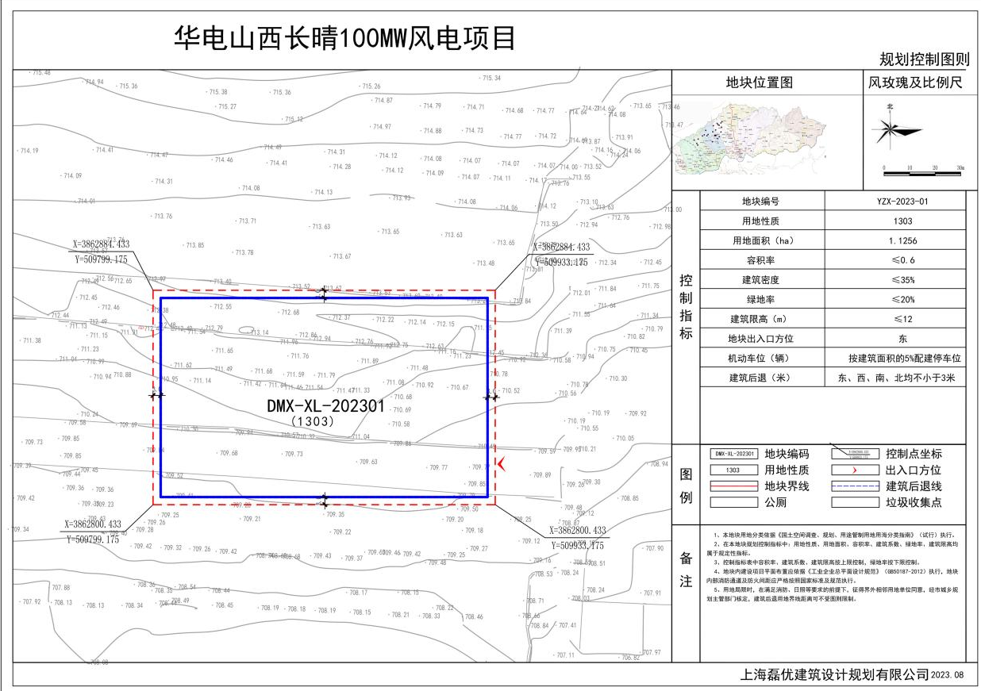
（二）《平陆100MW风力发电项目选址研究报告》（粤风新能源）
1.选址位置
运城市常乐粤风新能源有限公司在部官镇和杜马乡拟建100兆瓦风力发电项目。项目永久占地面积约30.72亩，其中单个风机用地面积约0.67亩，共22座风机，风机占地面积约14.82亩；升压站占地面积约15.90亩；铁塔占地面积约7.30亩，原则一次补偿，不征地；临时占地面积约511.07亩。
2.主要建设内容
建设规模：拟定安装22台单机容量为4.55MW的风力发电机组及配套箱变，装机总容量为100MW，风力发电机组叶轮直径为 192m，轮毂高度140m。
年上网量：风电场工程装机容量100MW，每年可为电网提供电量2.561亿 kW•h。
电力输送：本工程共安装22台单机容量4.55kW风力发电机组，总装机容量为100MW。风力发电机出口电压为0.95kV，经电缆引接至机组升压变低压侧，通过机组升压变升压至35kV，再通过4回35kV集电线路送入风电场的220kV升压站的35kV母线上，最终送入平陆220kV变电站消纳。
3.升压站平面布置图
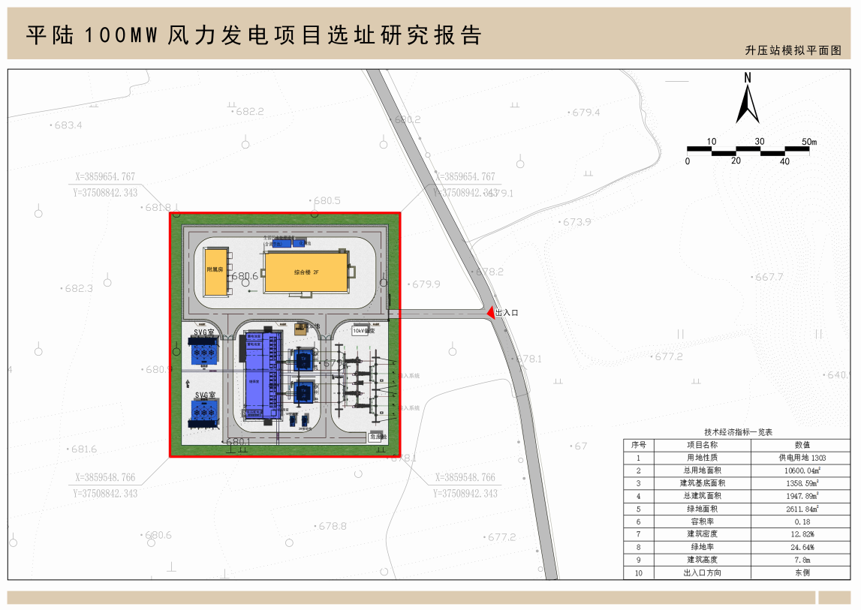
4.项目用地规划条件
（1）升压站规划条件
拟用地面积：1.06公顷；
用地性质：供电用地（1303）；
技术指标：容积率≤0.5，建筑密度≤30%，绿地率≥20%，建筑限高≤20米；
建筑退距：东、西、南、北各退用地边界不小于5米；
出入口方向：东侧。
（2）风机位规划条件
风机位拟用地面积：0.9878公顷；
用地性质：1303（供电用地）；
用地指标按行业有关规定执行。
5.平陆100MW风力发电项目升压站图则
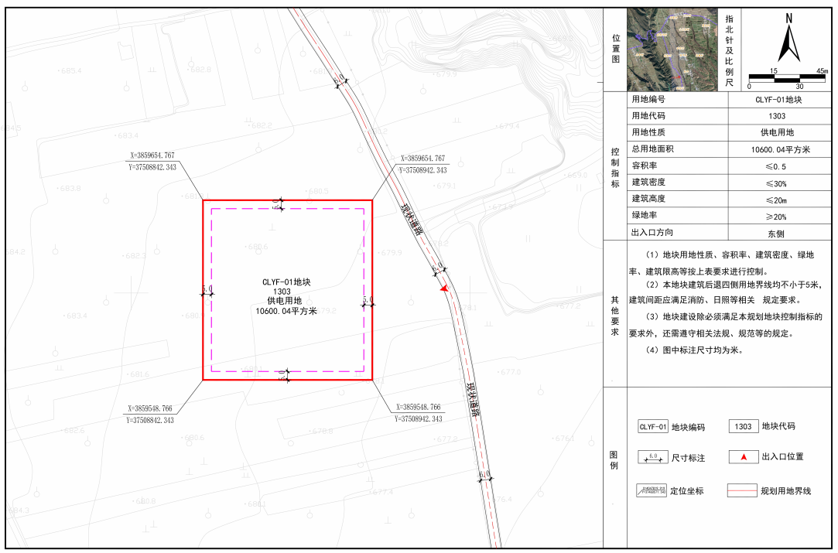
2023年10月24日

